Uso avanzado de bases de datos NoSQL

Objetivos

Esta actividad os va a permitir utilizar funcionalidades avanzadas de las bases de datos NoSQL, en concreto MongoDB. Realizaréis una serie de ejercicios donde podréis monitorizar la actividad de la base de datos MongoDB.

Descripción de la actividad y pautas de elaboración

Para esta actividad, vais a procesar diferentes ficheros sobre MongoDB mientras monitorizáis la actividad de la base de datos.

1. **Inicia la monitorización en MongoDB** (versión del punto): ejecuta las siguientes instrucciones:
   1. En una consola diferente, visualiza las estadísticas con la instrucción mongostat --discover

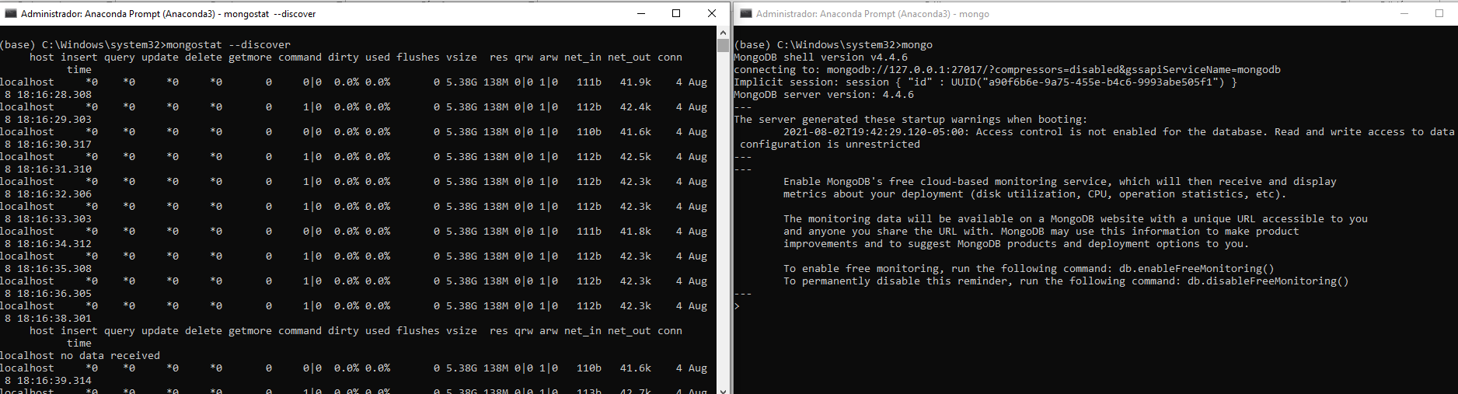

* 1. En una consola diferente, visualiza el *top* de las operaciones contra la base de datos, utiliza la instrucción mongotop 5 donde 5 es el tiempo en segundos que debe refrescar la visualización.

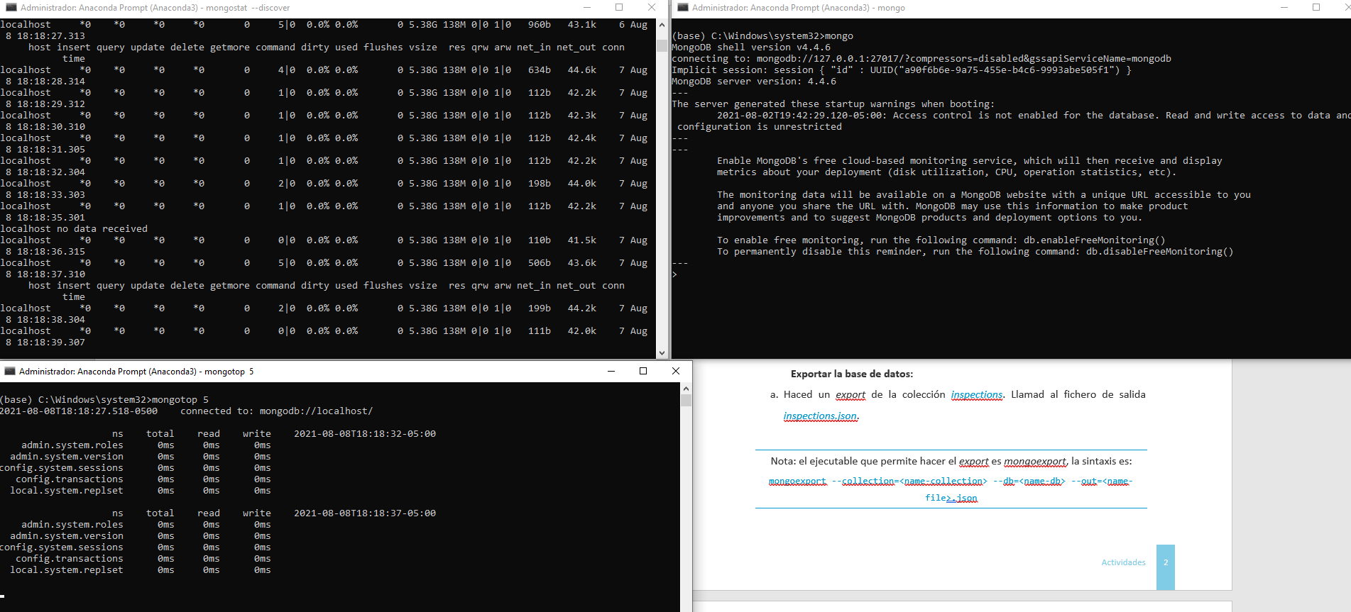

* 1. Tened estas dos consolas siempre presentes conforme realizáis los siguientes puntos, interpretad su salida y describid brevemente qué muestran cuando se ejecutan las instrucciones.
* Fig 1. Cuando se realizó la instrucción de crear la BD y collecion inspections, aparecieron las transacciones de entrada a la BD (uno de 18MB y otro de 3MB), así como la cantidad de memoria total de mongodb(res) se incrementó por último note que aparecieron 9 procedimientos de consola en 2 periodos de tiempo uno de 7 y otro de 2.
* Fig 2. Paso lo mismo que en la Fig 1
* Fig 3. En este caso solo hizo lectura y escritura de la información para escribirla en la carpeta de salida del directorio especificado bajo el nombre inspections.json
* Fig4. La lectura y escritura se pueden observar en mongotop5 ademas del millón de registros insertados y el intento de restaurar índices del archivo json del metadata los cuales son nulos, se puede observar también las llamadas de consola y la cantidad de recursos incrementados en la base de datos.

1. **Importar base de datos**:
   1. Cread la base de datos *inspections* y dentro de ella la colección que corresponda a los datos del fichero *act-grupal-city_inspections.json*.

(Fig 1)

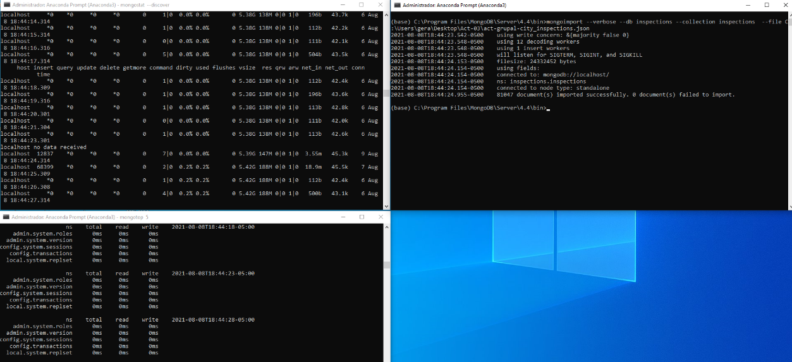

* 1. Cread la base de datos *countries* y dentro de ella dos colecciones que correspondan con los ficheros *act-grupal-countries-small.json* y act-g*rupal-countries-big.json*.

(Fig 2)

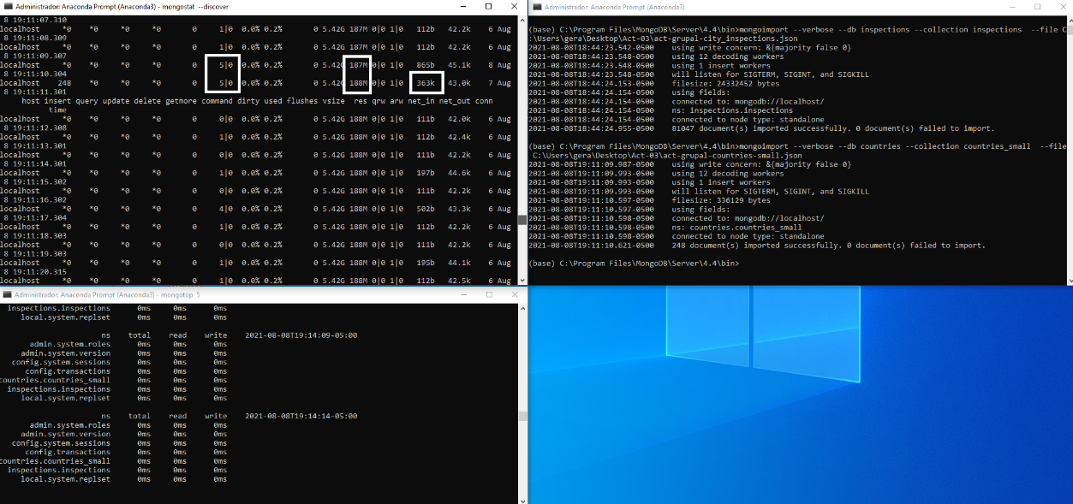

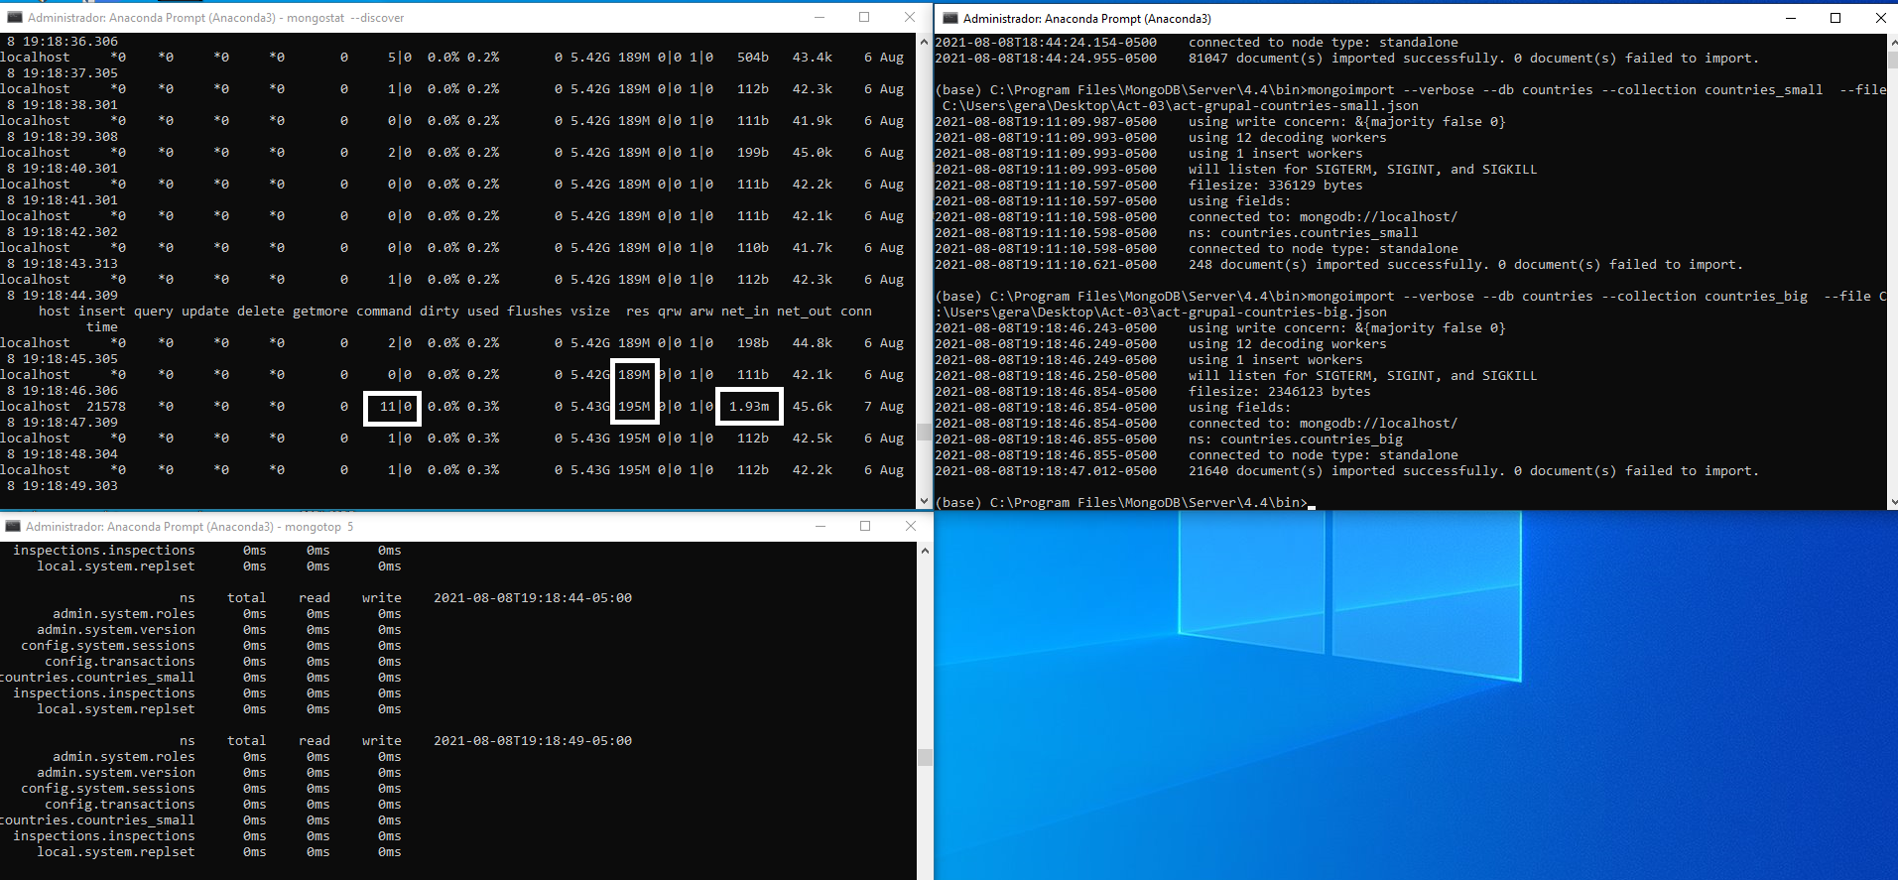

Nota: utilizad una única instrucción tanto en a. como en b.

1. **Exportar la base de datos:**
   1. Haced un *export* de la colección *inspections*. Llamad al fichero de salida *inspections.json*.

(Fig 3)

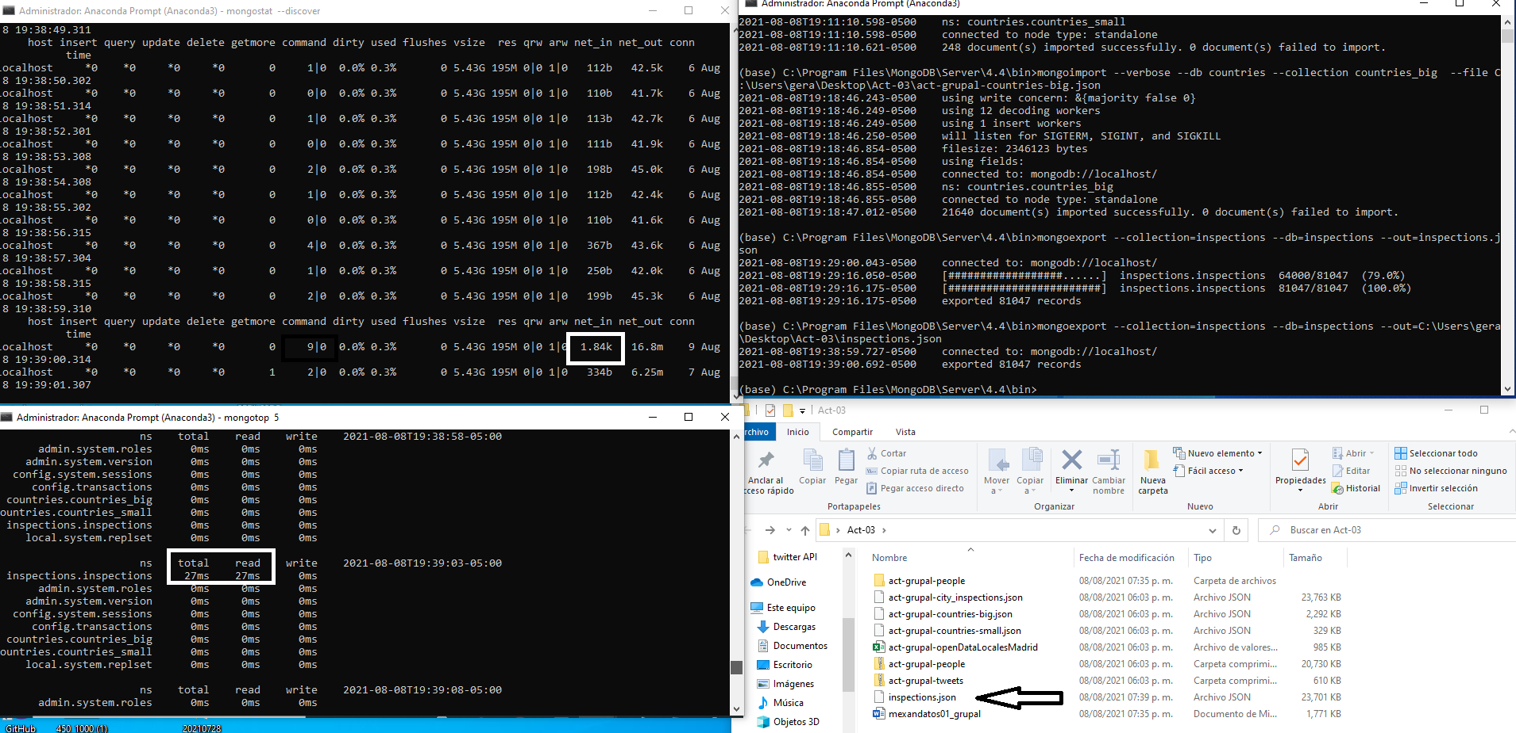

Nota: el ejecutable que permite hacer el *export* es *mongoexport*, la sintaxis es: mongoexport --collection=<name-collection> --db=<name-db> --out=<name-file>.json

1. **Restaurar una base de datos:**
   1. Para restaurar una base de datos, debéis indicar la ruta del directorio *dump* donde se almacenan los ficheros de la base de datos *(json y bson)*.

* dump
  + - people
    - --people.bson
    - --people.metadata.json
  1. Descomprimid el fichero *act-grupal-people.zip* y ubicad los ficheros en la estructura de directorios indicada en el paso anterior.

(fig 4)

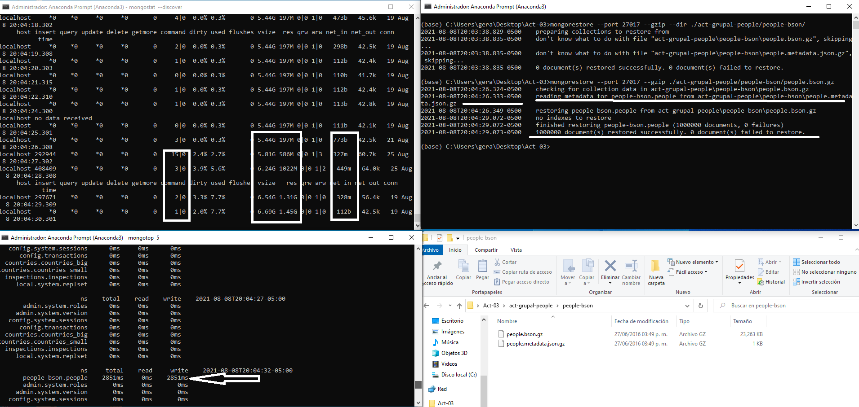

Nota: recordad el uso de la instrucción: mongorestore --port xxxxx PATH\dump

1. **Caso de uso:** restricción delocales y terrazas en Madrid por Covid-19.

Contratan a vuestro grupo para actualizar las restricciones de ciertos locales y terrazas en Madrid por cuestiones del Covid-19. Los datos a actualizar están en un fichero llamado *act-grupal-openDataLocalesMadrid.cvs* y se os pide que consolidéis dichos cambios en una base de datos MongoDB.

6.1. En el alcance del contrato se os pide:

1. Convertid el fichero CSV a formato JSON. Utilizad, por ejemplo, el servicio de <https://csvjson.com/csv2json>

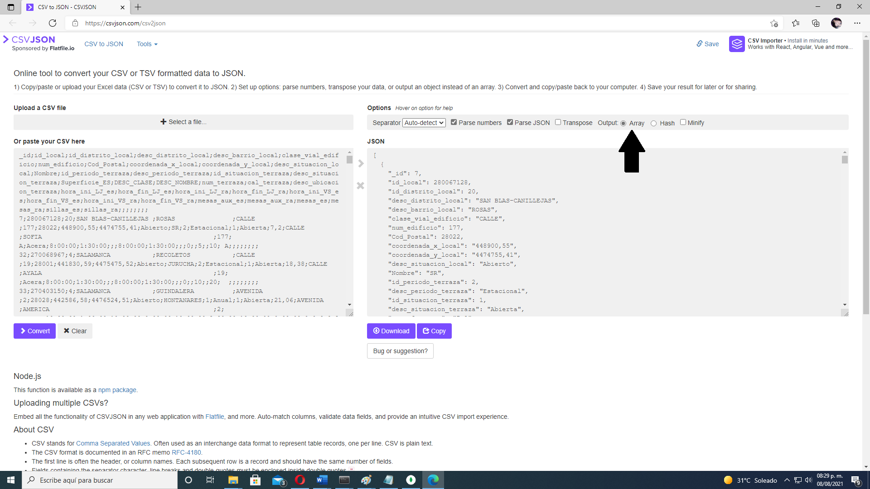

1. Descargad el fichero generado en el paso anterior, en formato JSON indicando la opción Array (todos los documentos estarán dentro de un único *array*).
2. Editad el fichero generado y al principio del todo añadid la línea:

var datos_insertar = […]

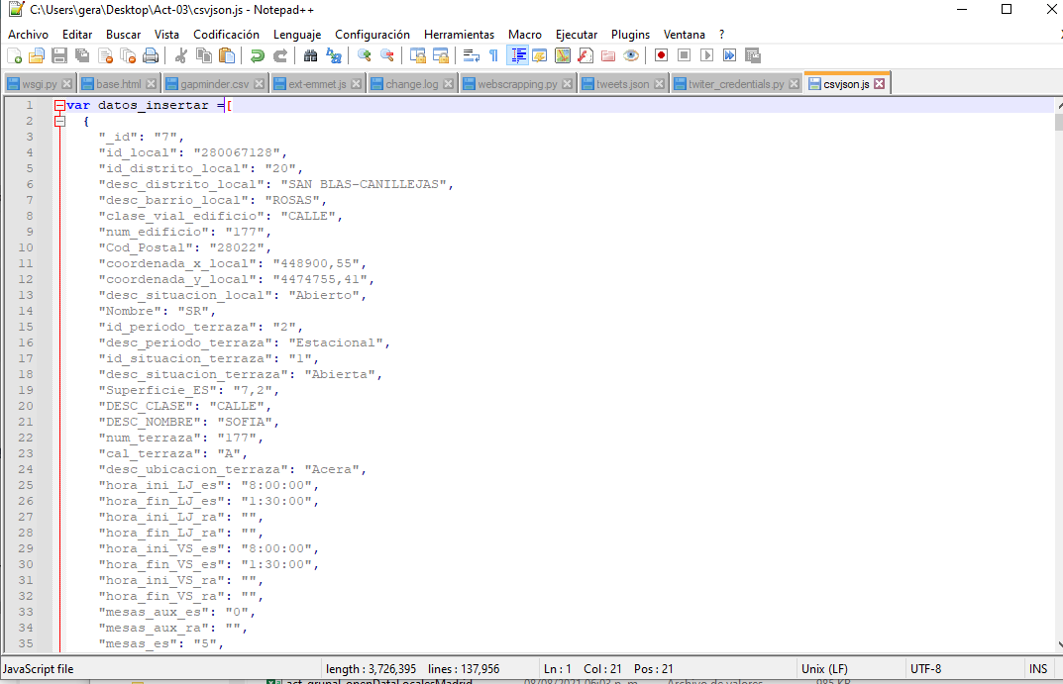

1. Guardad el fichero en una ruta conocida y cambiad su extensión a formato .js. ¿Sabéis qué tipo de fichero es un .js?
2. Abrid el cliente *mongo* y ejecutad las siguientes instrucciones:
   1. load(“PATH\fichero.js”)
   2. datos_insertar[0]

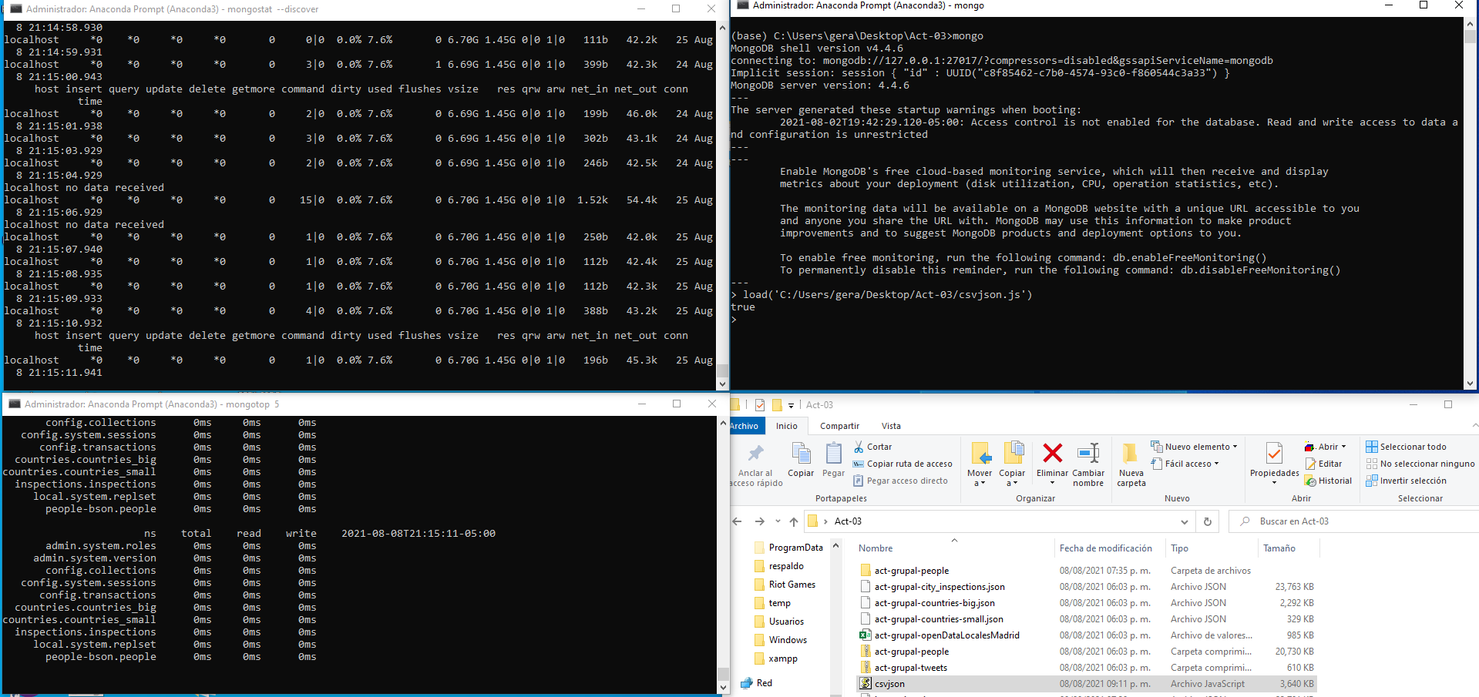

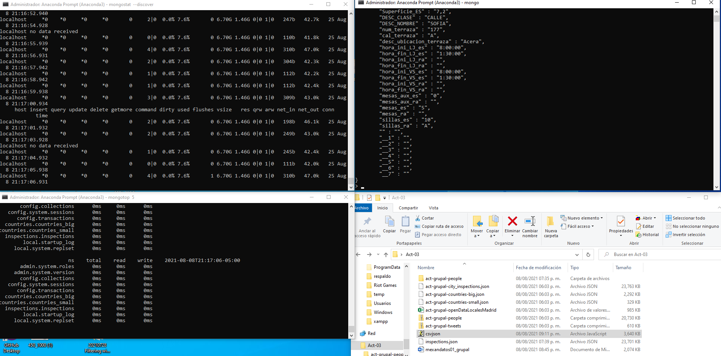

1. Describid brevemente qué hacen las instrucciones anteriores.

Carga temporalmente el archivo js en el ambiente de mongo y lee la primer posición del array[0] de la variable datos_insertar

1. Con lo que habéis hecho antes, ¿podríais realizar un *insert* masivo?

Si de hecho se puede hacer lo siguiente

try {

db.collection.insertMany( datos_insertar[0] );

} catch (e) {

print (e);

}

1. Proponed una alternativa que evite realizar los pasos anteriores (descripción de dos líneas máximo).

Así es mas fácil:

mongoimport --host localhost:27017 --db LocalesMadrid --collection Locales --file csvjson.json --jsonArray

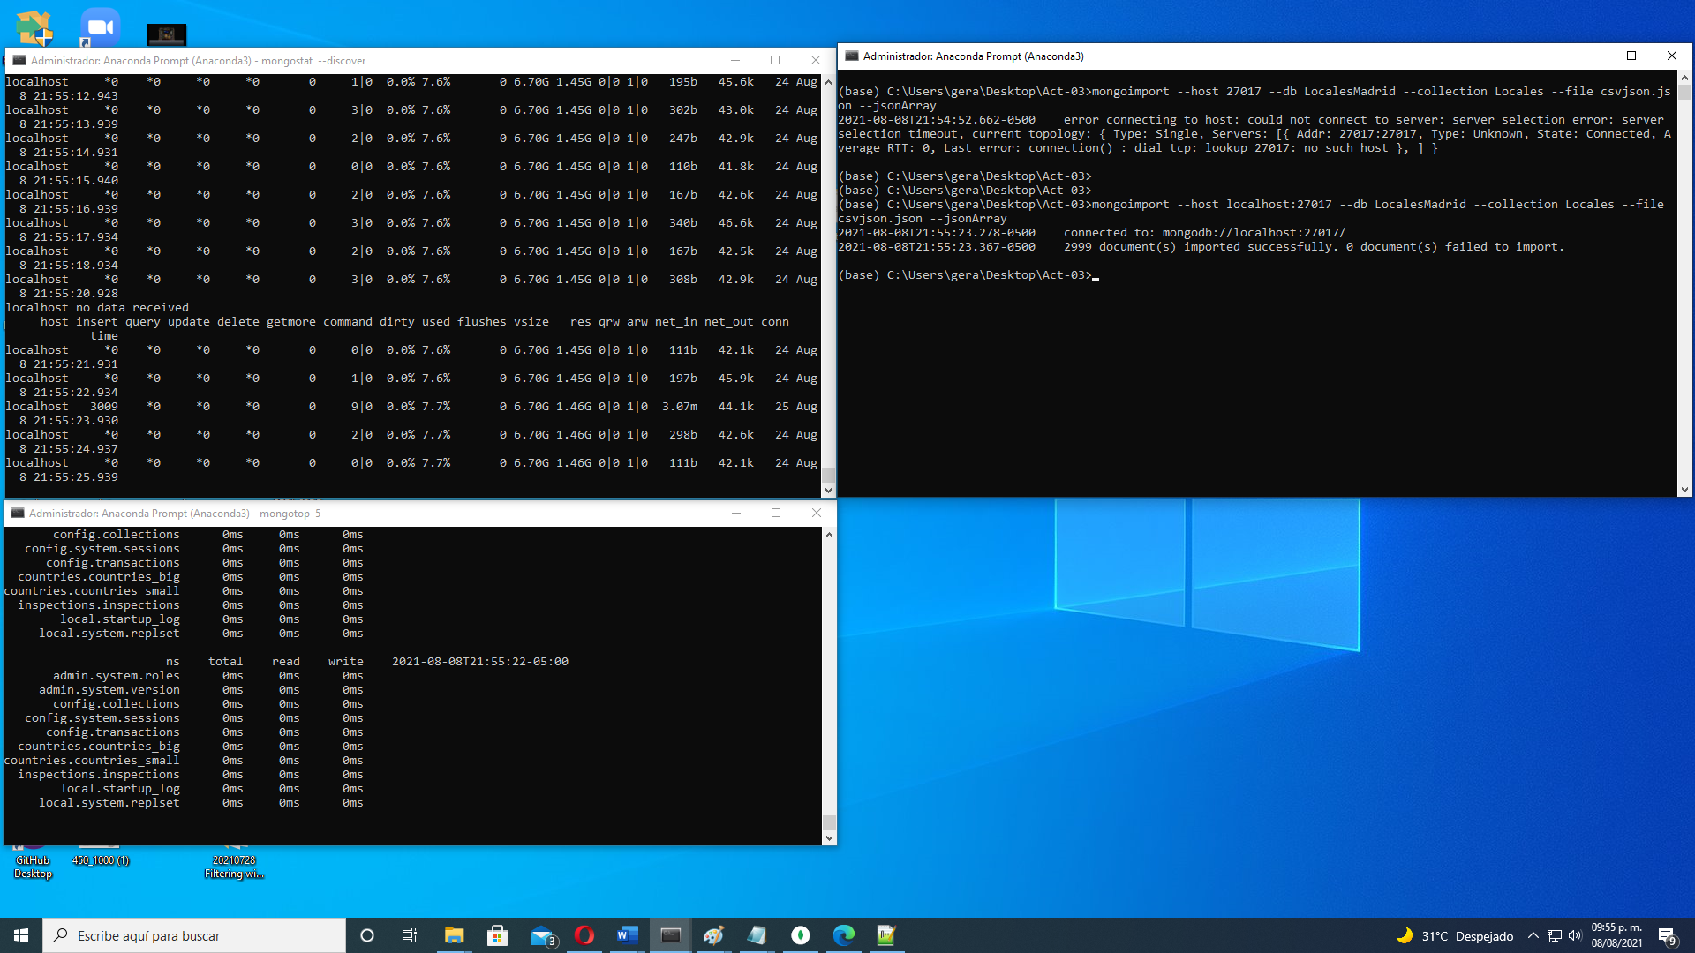

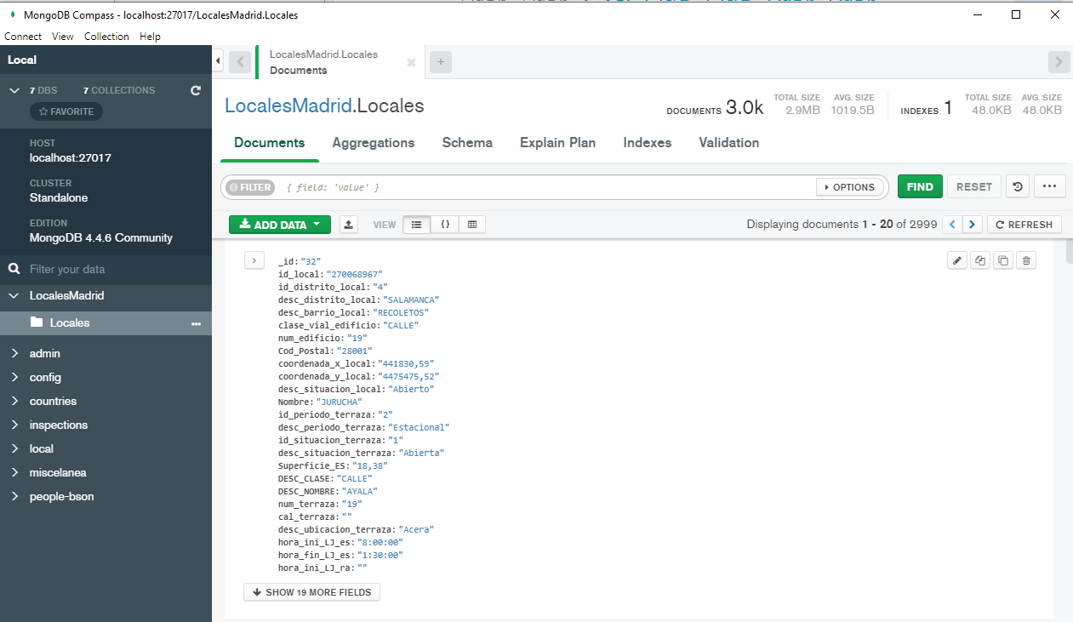

6.2. Las actualizaciones a realizar son las siguientes:

1. Los locales del barrio Guindalera de Salamanca, por motivos de la desescalada no podrán abrir y tendrán que permanecer cerrados. Cambiad la situación del local a *cerrado* y utilizad el ID correspondiente.
   * Recordad que debéis constatar los tipos de situaciones que existan y seguir con la misma codificación.

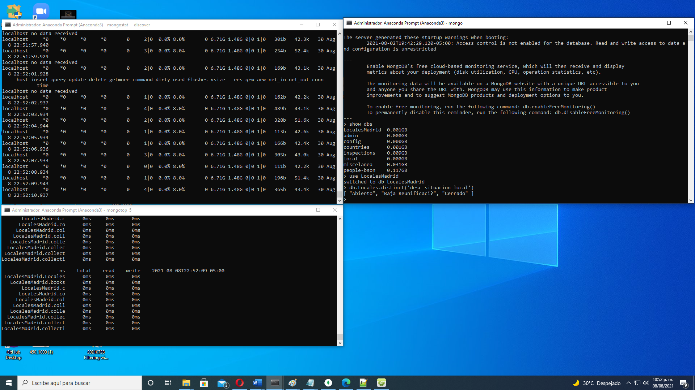

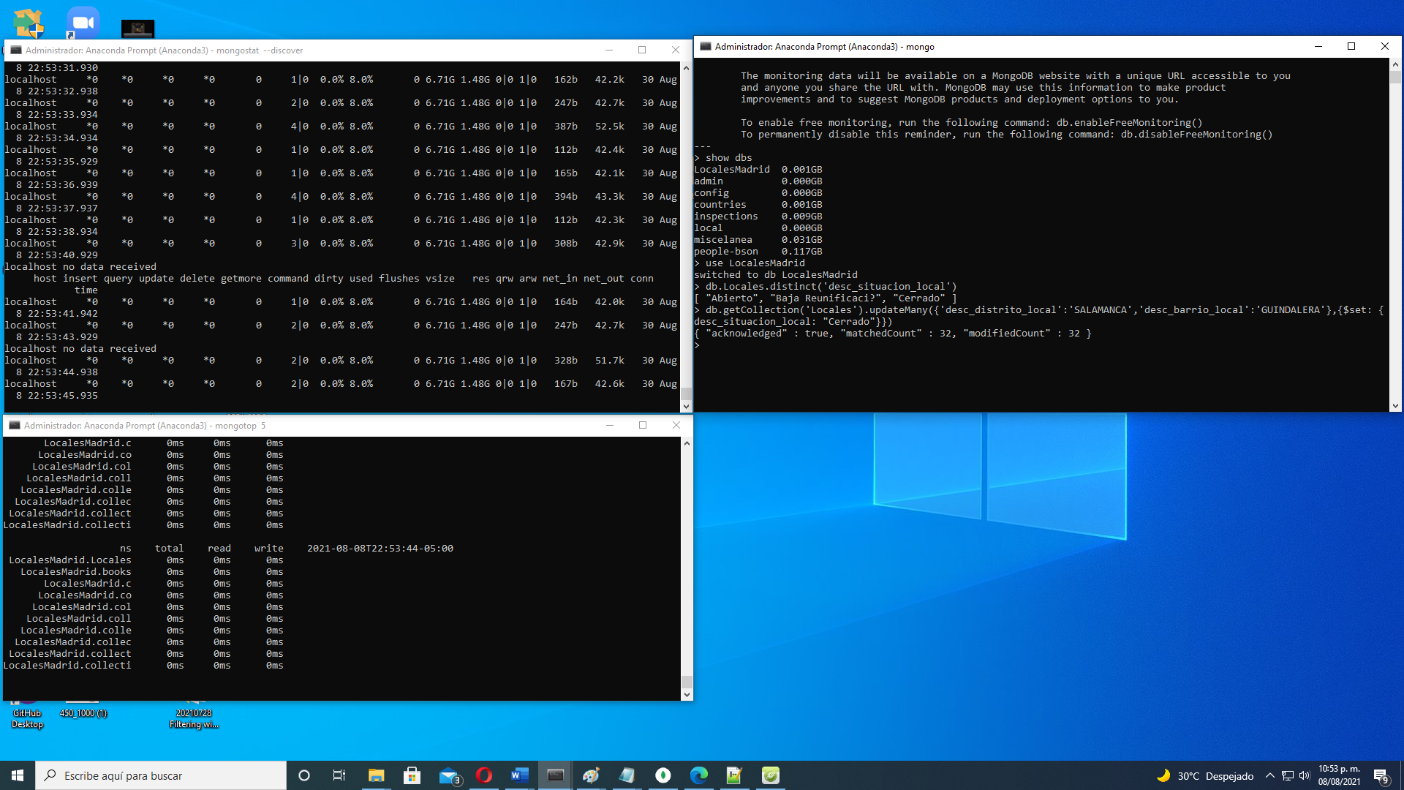

* + A estos mismos locales, cambiad la situación de la terraza a *cerrada* siguiendo las mismas premisas anteriores.

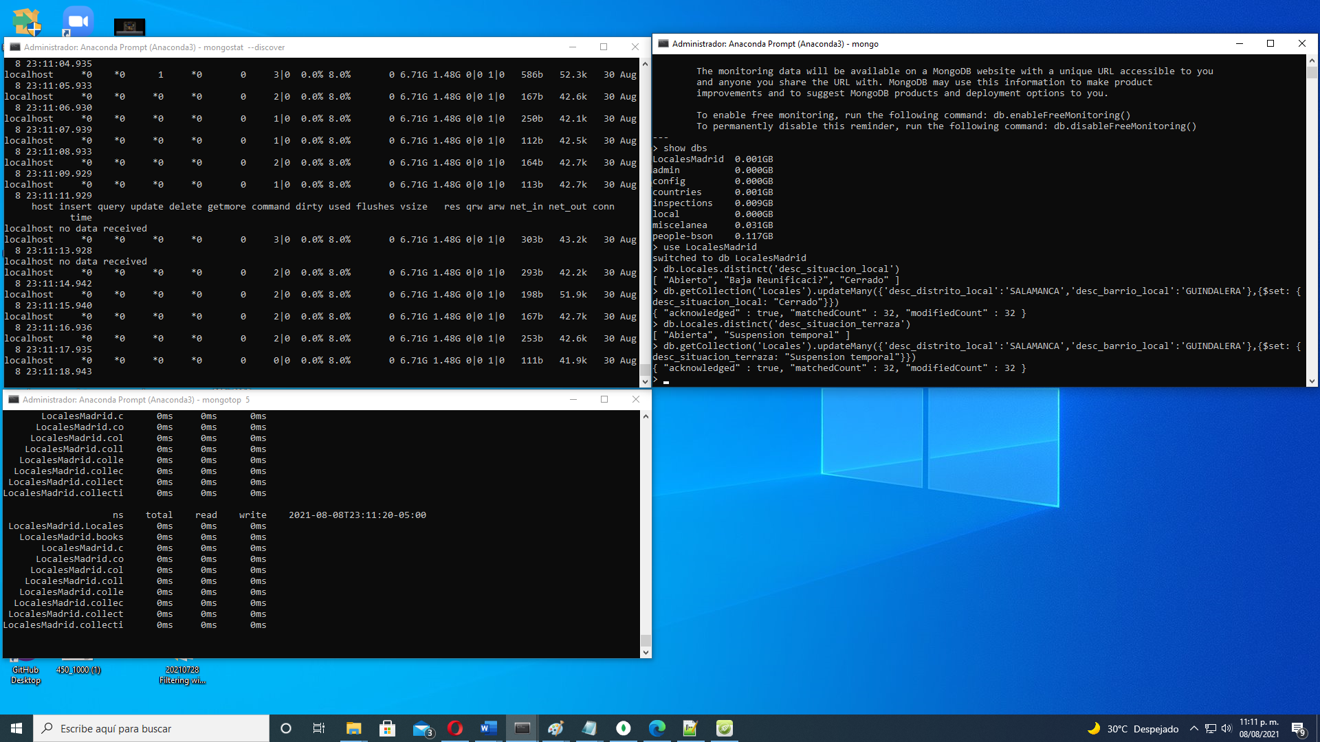

1. A todas las terrazas que se ubiquen en la *acera,* añadid un campo llamado *inspeccionar* y estableced el siguiente valor:

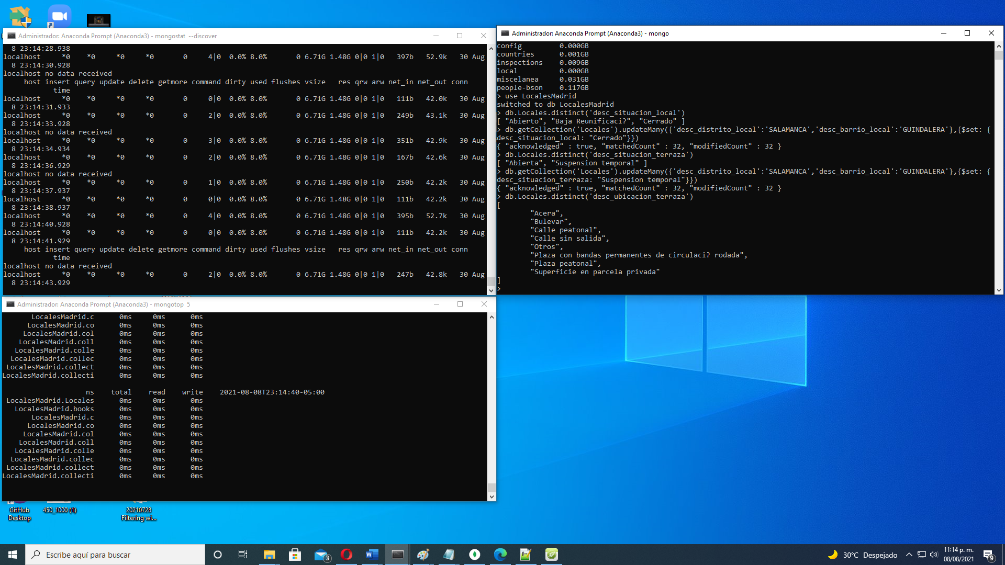

* Si dispone de más de 10 mesas, true.

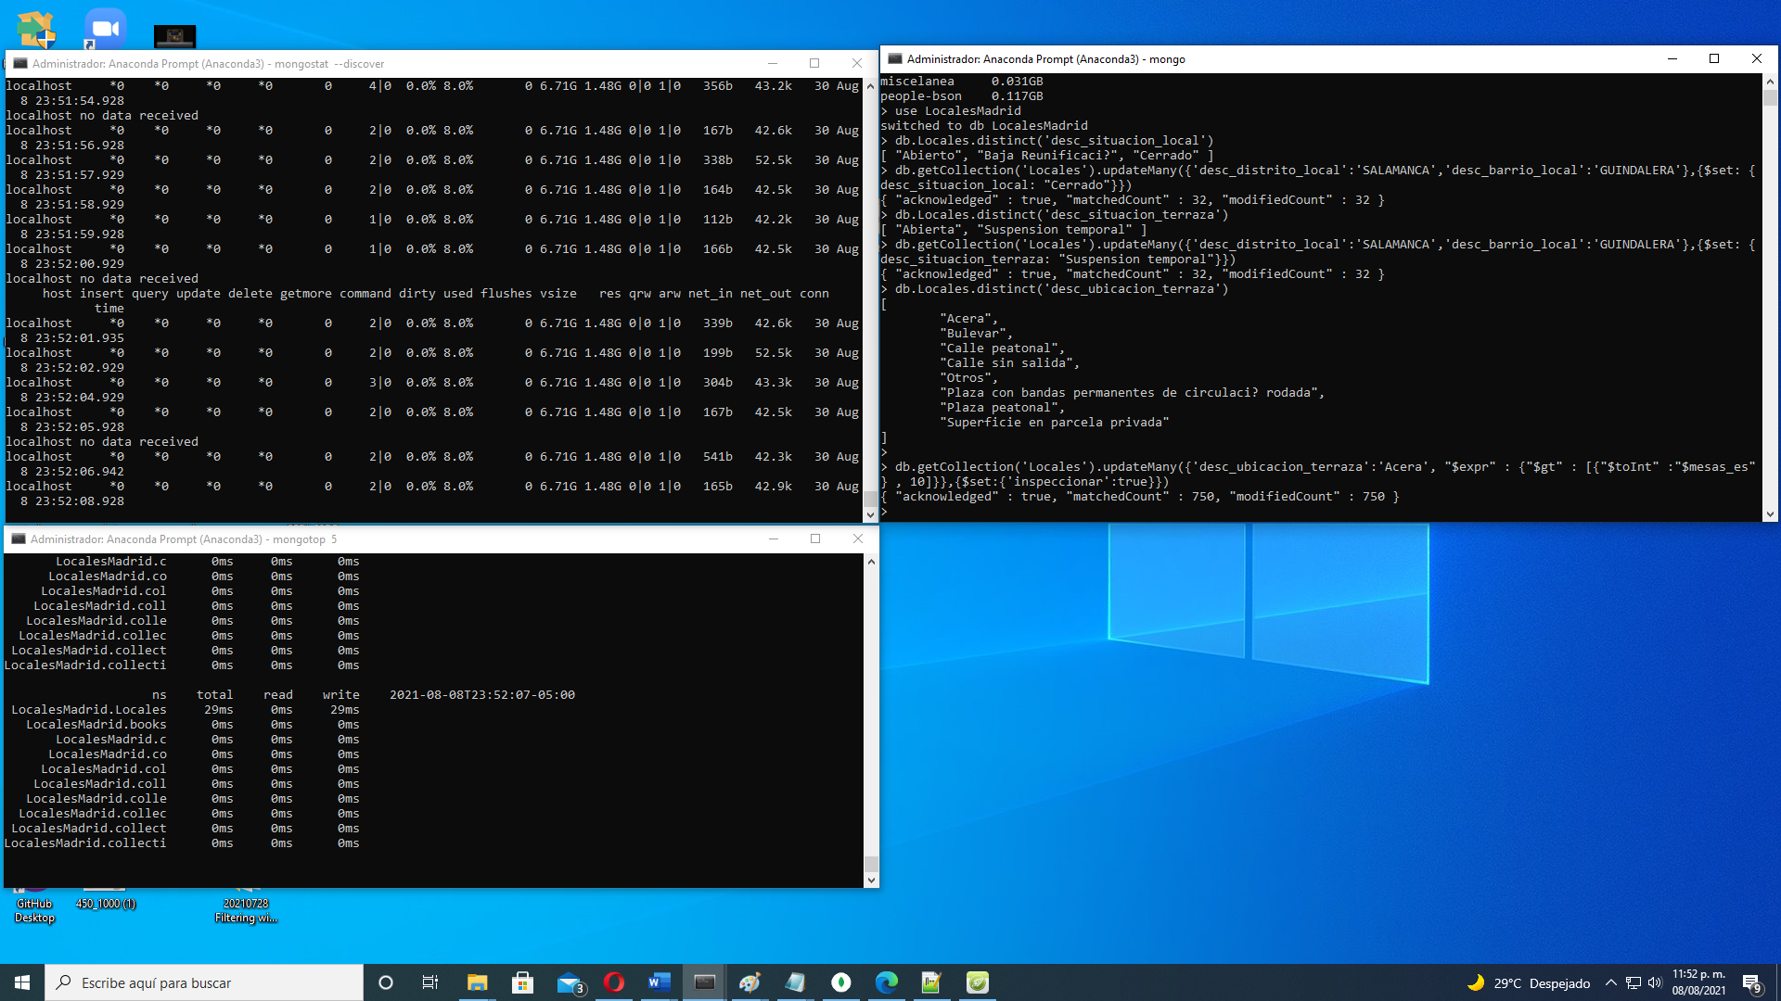

* Si dispone de menos de 10 mesas, false.

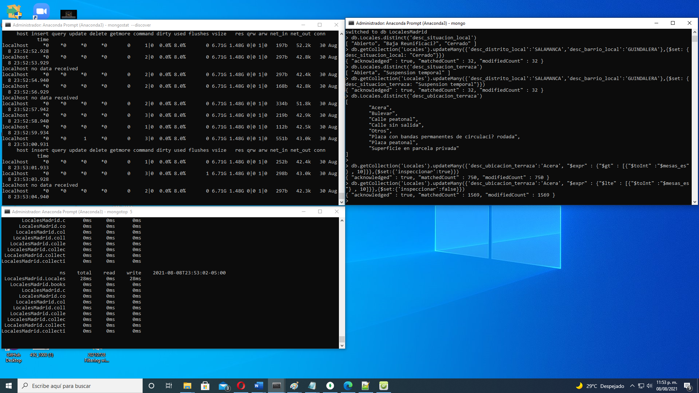

1. A las terrazas que se deban inspeccionar, asignad 2 mesas auxiliares y 8 sillas disponibles.

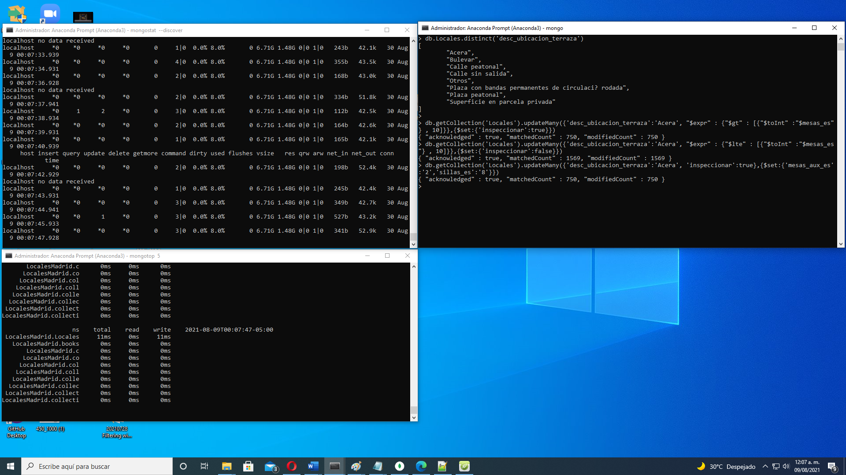

1. A las terrazas que no deban ser inspeccionadas, añadid el campo *estado* con el valor:

* 1 si el número de sillas es menor que 10.

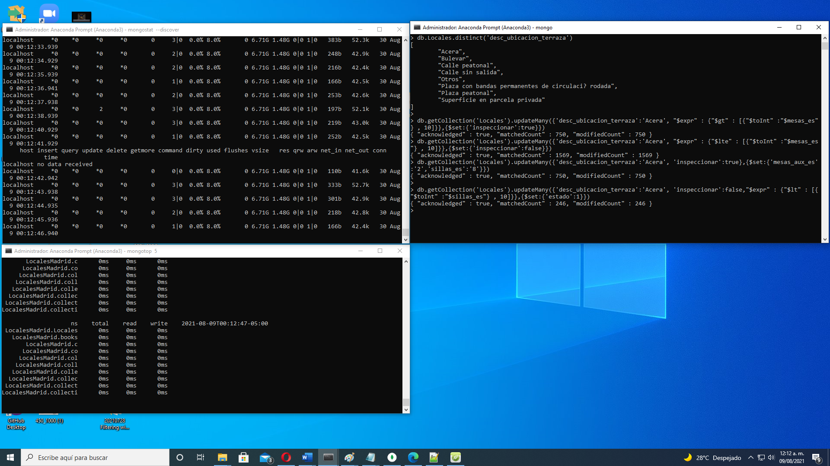

* 2 si el número de sillas está entre 10 y 20.

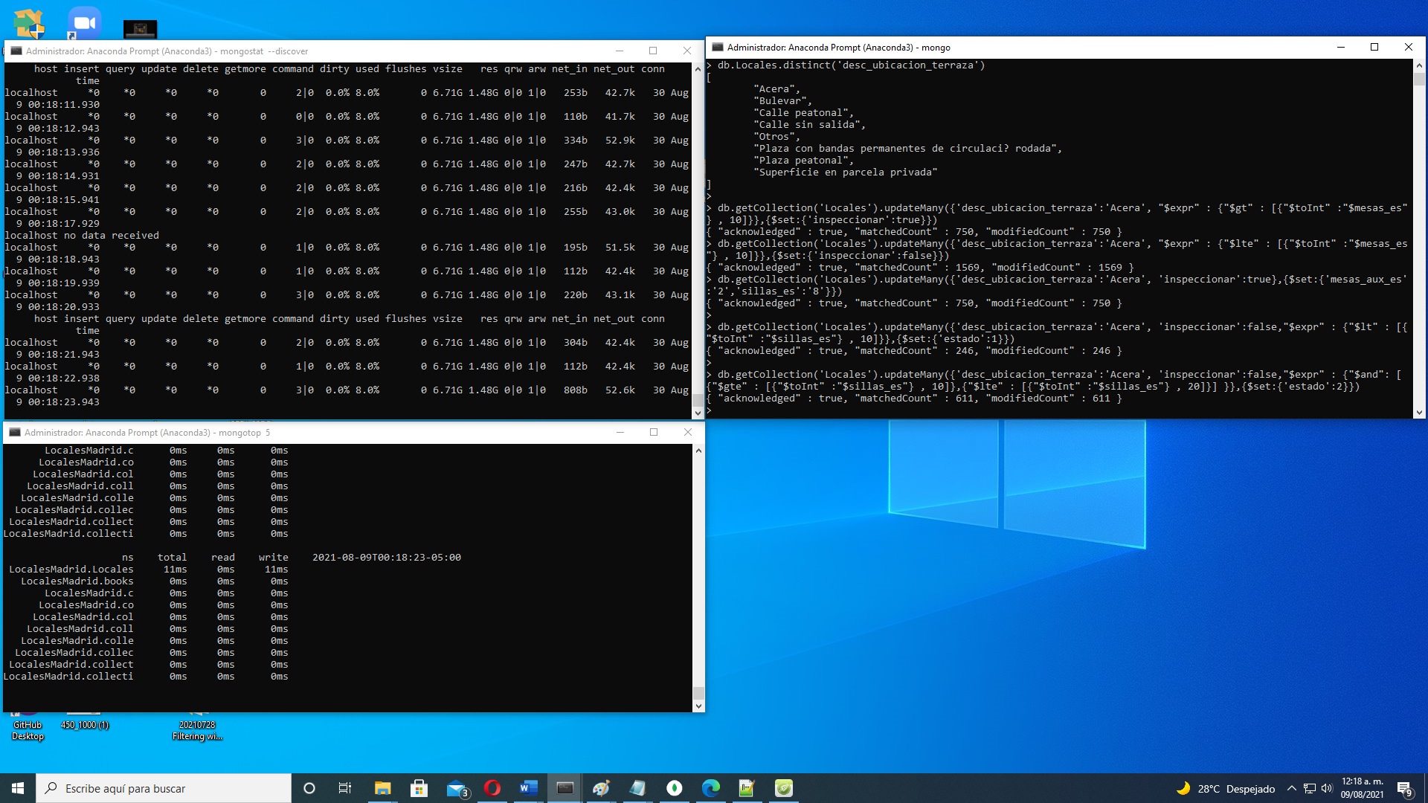

* 3 si cuenta con más de 20 sillas.

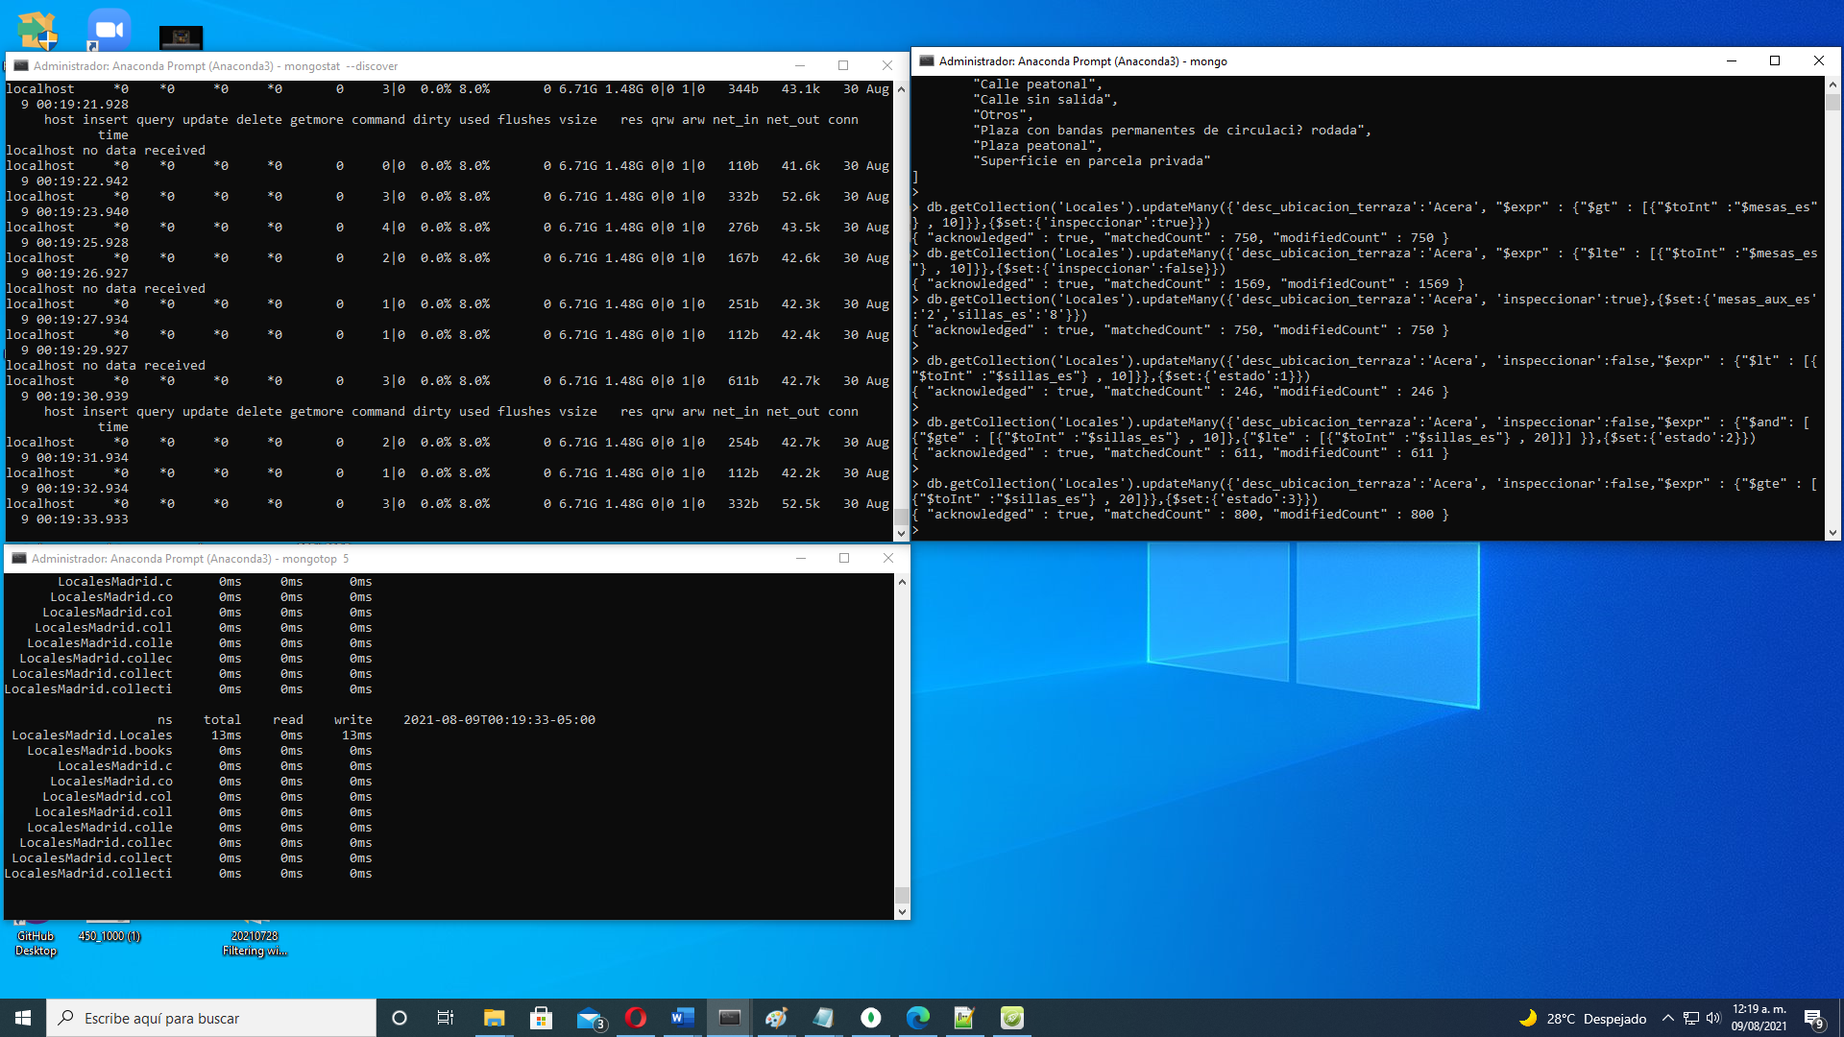

1. De lunes a jueves, ningún local podrá cerrar más allá de las 00:00:00, actualizad el horario de cierre a esta nueva hora límite.

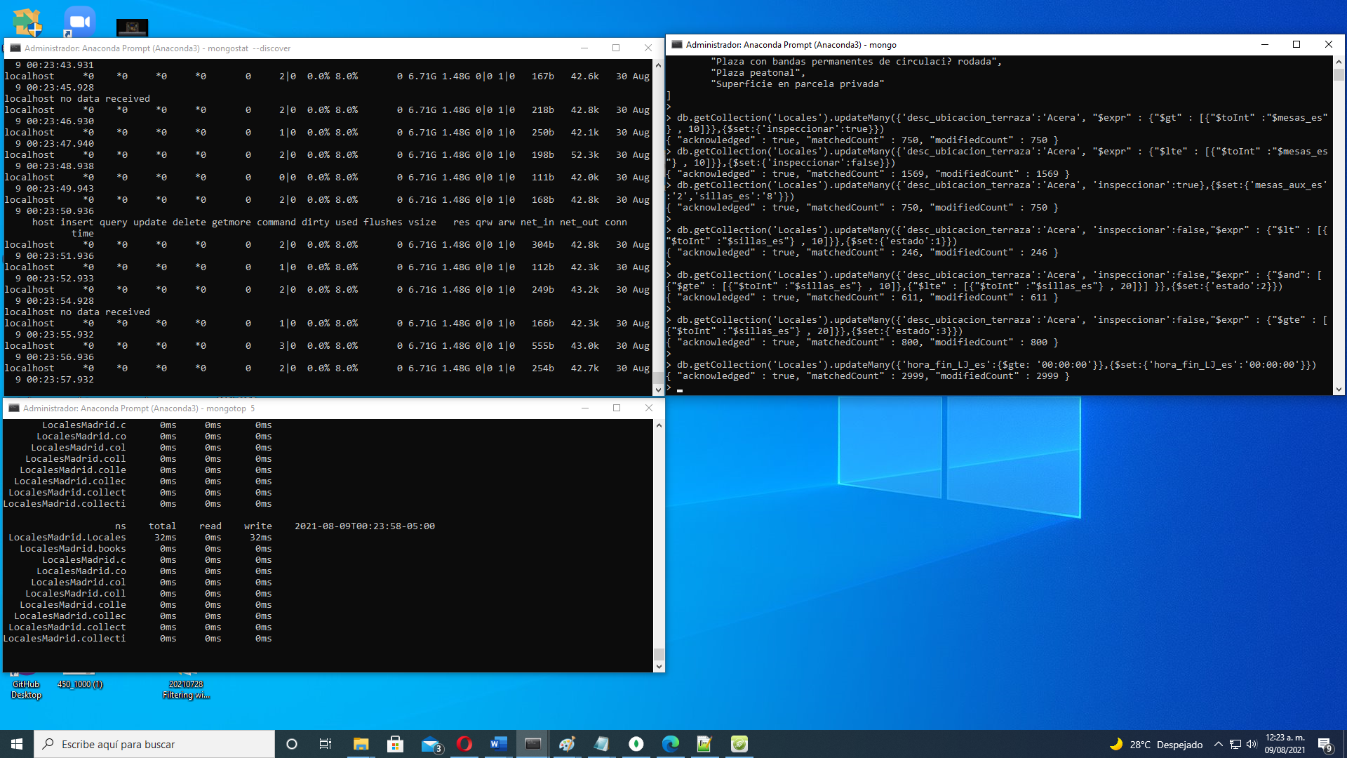

1. De viernes a sábado, los locales que cierren a las 2:30:00 ahora tendrán que hacerlo a las 2:00:00.

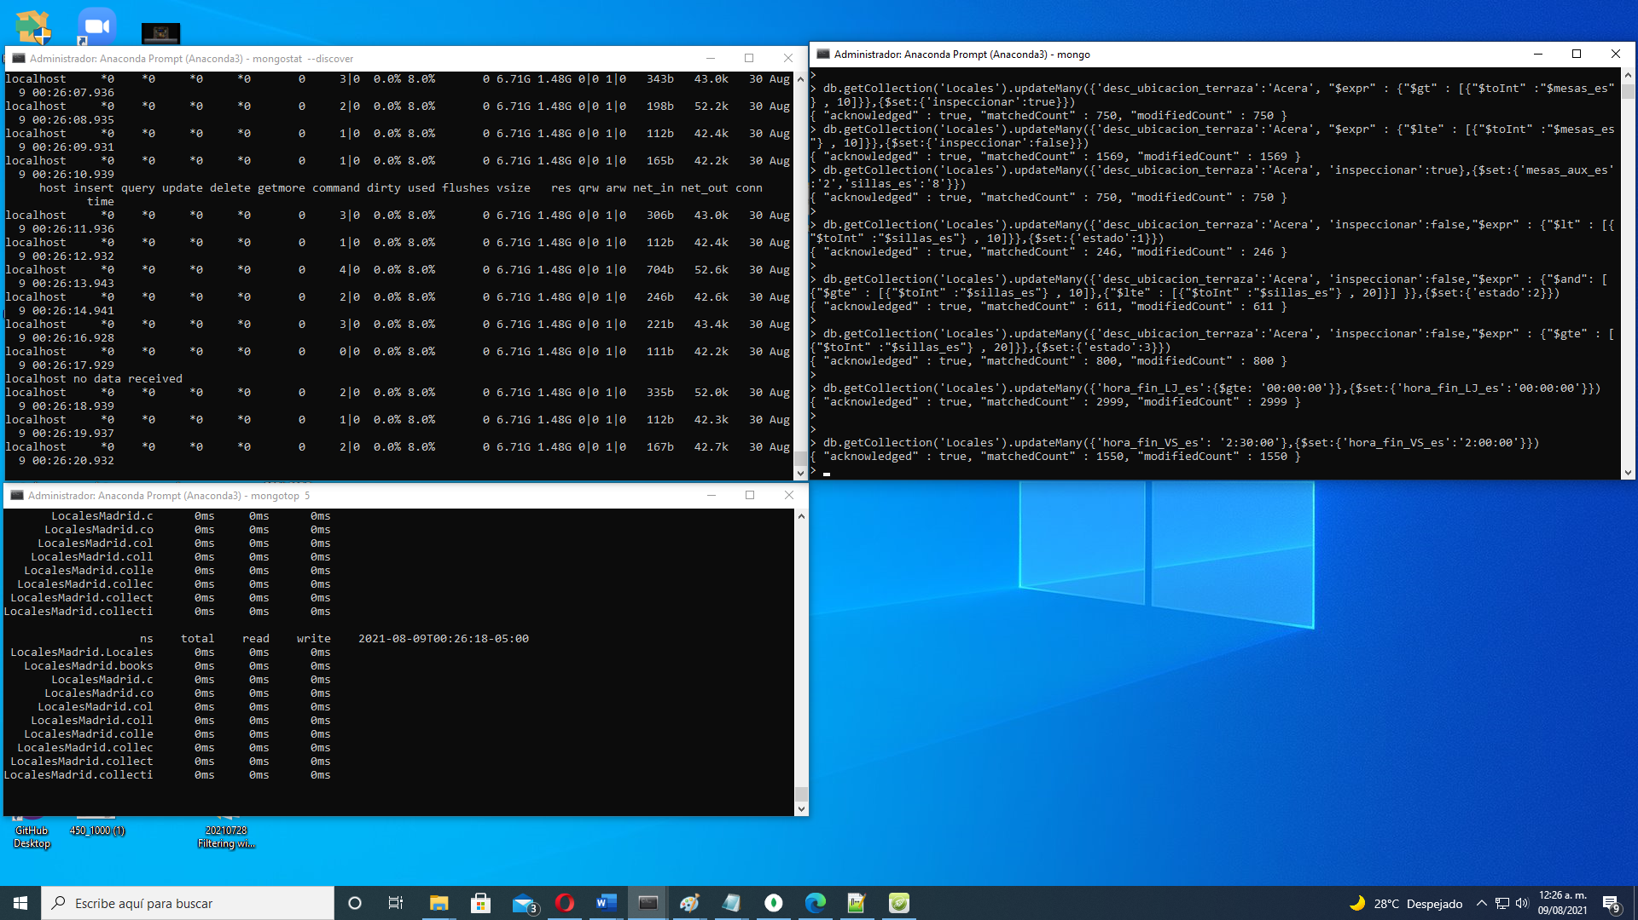

1. A todos los locales que estén sobre la calle Alcalá en Madrid se les debe inspeccionar.

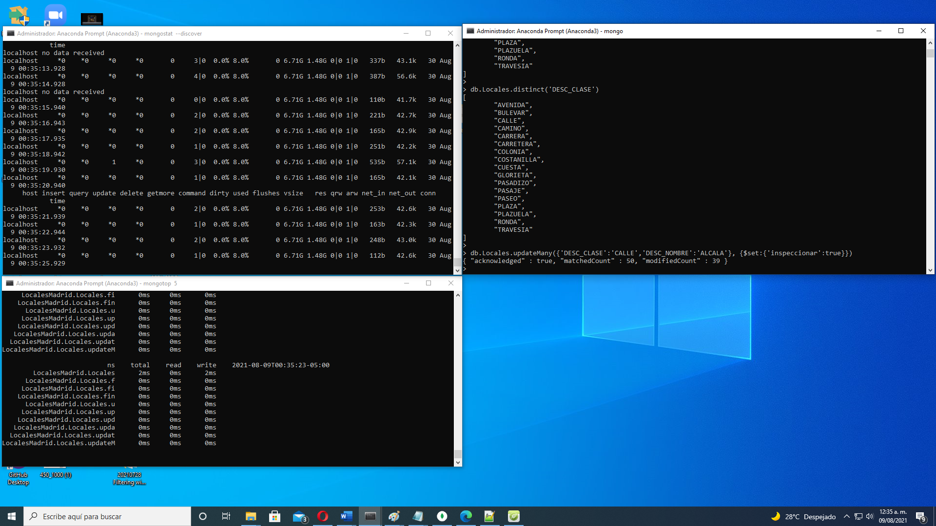

1. A todos los locales con terrazas abiertas, añadid un campo *revision* cuyo valor sea un documento con la siguiente información: {prox_inspeccion: 10, puntuacion: 80, comentario: “separar las mesas”}

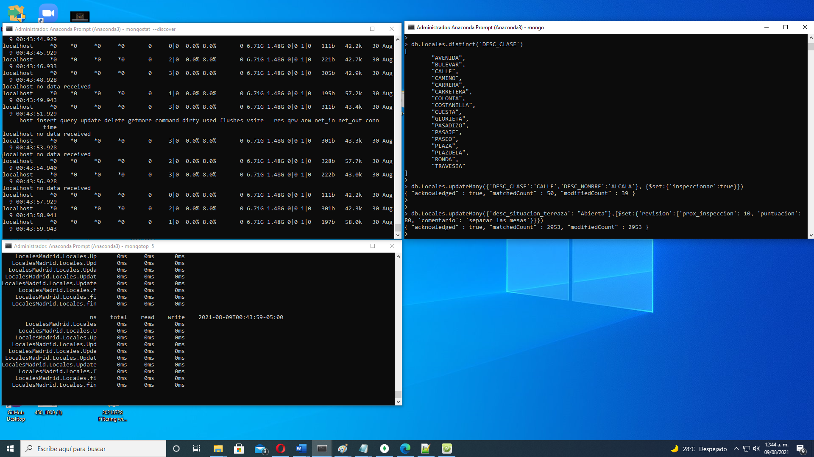

1. Cread una nueva colección llamada *zona1* con todos los locales que pertenezcan al distrito de Villaverde.

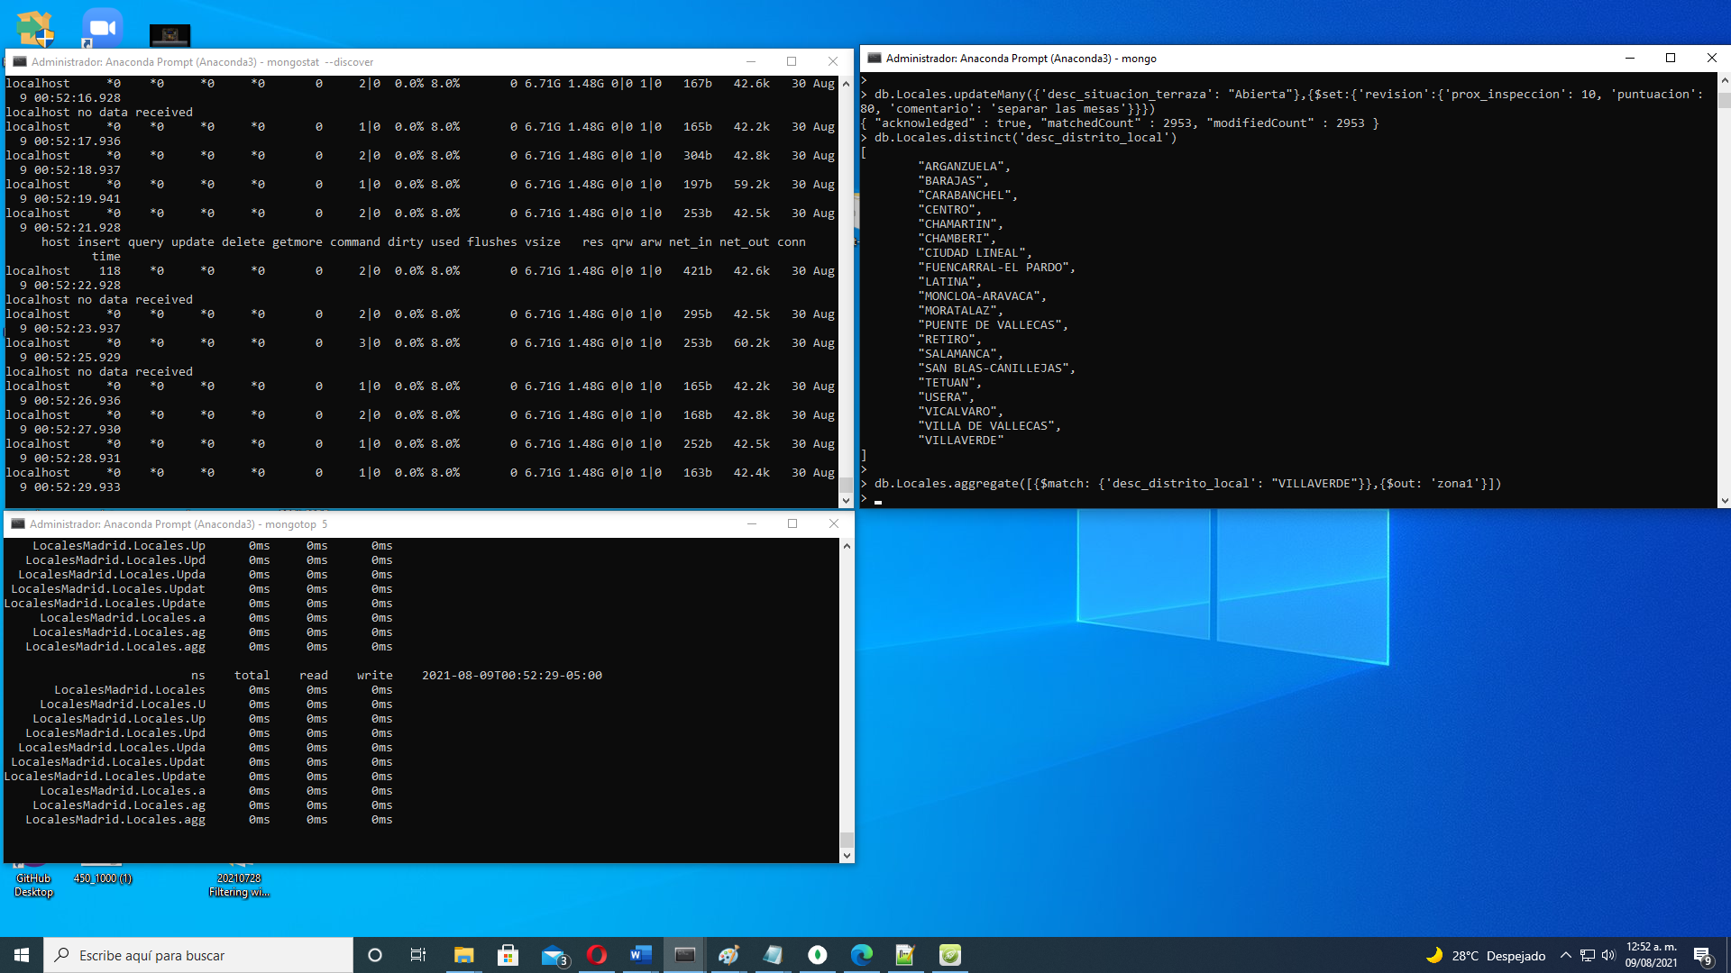

1. Cread una nueva colección llamada *zona2* con todos los locales que pertenezcan al distrito de Salamanca y barrio Castellana.

